
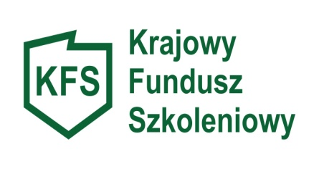
………………………………… Załącznik 2
nazwa/imię i nazwisko pracodawcy

………………………………….
miejscowość, data

INFORMACJA O UZYSKANEJ POMOCY DE MINIMIS

Oświadczam, iż ........................................................................................................................ :
(pełna nazwa)

w okresie obejmującym bieżący rok podatkowy oraz poprzedzające go dwa lata podatkowe przed dniem złożenia niniejszego wniosku o udzielenie pomocy de minimis nie otrzymałem/am otrzymałem/am pomoc de minimis w następującej wielkości:

Lp. | Podmiot udzielający pomocy | Podstawa prawna otrzymanej pomocy | Dzień udzielenia pomocy  (dzień-miesiąc-rok) | Nr programu pomocowego, decyzji  lub umowy | Forma pomocy | Wartość pomocy brutto
 |  |  |  |  |  | w PLN | w EUR
....
RAZEM

Oświadczam, że dane zawarte w niniejszej informacji są zgodne ze stanem faktycznym.

……………………………
(podpis )

niepotrzebne skreślić
Do przedstawionej pomocy de minimis należy zaliczyć również pomoc de minimis uzyskana zgodnie z definicją pojęcia jednego przedsiębiorstwa tzw. jedno przedsiębiorstwo obejmuje wszystkie jednostki gospodarcze, które są ze sobą powiązane co najmniej jednym z następujących stosunków: - jedna jednostka gospodarcza posiada w drugiej jednostce gospodarczej większość praw głosu akcjonariuszy, wspólników lub członków; - jedna jednostka gospodarcza ma prawo wyznaczyć lub odwołać większość członków organu administracyjnego, zarządzającego lub nadzorczego innej jednostki gospodarczej; - jedna jednostka gospodarcza ma prawo wywierać dominujący wpływ na inną jednostkę gospodarczą zgodnie z umową zawartą z tą jednostką lub postanowieniami w jej akcie założycielskim lub umowie spółki; - jedna jednostka gospodarcza, która jest akcjonariuszem lub wspólnikiem w innej jednostce gospodarczej lub jej członkiem, samodzielnie kontroluje, zgodnie z porozumieniem z innymi akcjonariuszami, wspólnikami lub członkami tej jednostki, większość praw głosu akcjonariuszy, wspólników lub członków tej jednostki. Jednostki gospodarcze pozostające w jakimkolwiek ze stosunków, o których mowa w pkt a)-d), za pośrednictwem jednej innej jednostki gospodarczej lub kilku innych jednostek gospodarczych również są uznawane za jedno przedsiębiorstwo.

